关于万方数据库开通使用的通知
为了充分满足广大师生教学、科研与学习的需要， 图书馆已正式购买万方数据库的期刊论文库、学位论文库、专利库、科技成果数据库，欢迎浏览并下载使用。
- 开通内容：
《中国学术期刊数据库》《中国学位论文数据库》《中外专利数据库》《中国科技成果数据库》
二、检索文献使用手册
1）登录万方数据库访问网址：www.wanfangdata.com.cn，用户在首页检索框中可输入题名、关键词、摘要、作者、作者单位等进行检索；
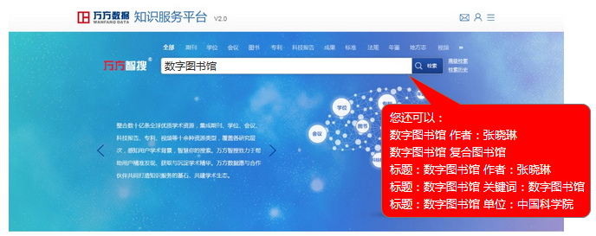
2）如果您对检索结果不满意，可以进行二次检索，或者对检索结果进一步筛选。
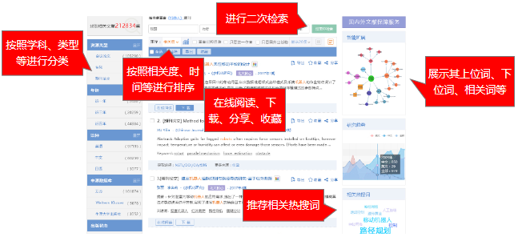
3）如果您想进行更深层次的检索，可在词表扩展中查看相关检索词。
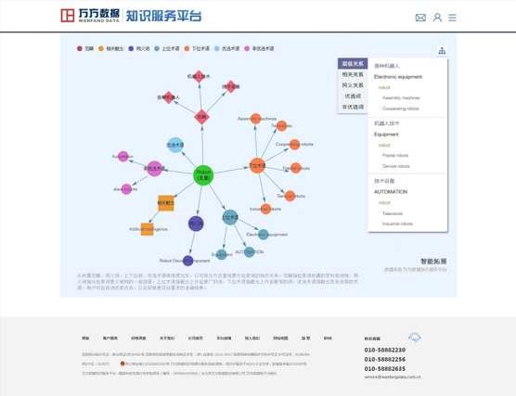
4）当您找到所需要的文献以后，点击“下载”或者“在线阅读”。
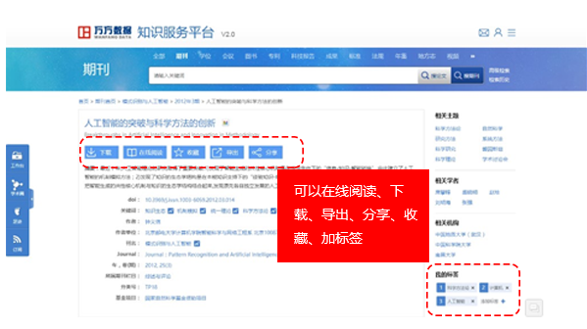
三、注意事项：
1、万方数据库使用只限学校内网IP范围内使用，无需账号密码，请广大师生合理使用资源。
2、二级学院及“学做教”的教师请使用漫游账号。（账号：hnchxy;米，密码：hnchxy001）
3、使用过程中出现的问题或建议请联系图书馆办公室：常阳13838157808。

